嘉諾撒聖方濟各書院
中國語文科
荀子《勸學》 教師版
學習重點：
內容
1. 「學不可以已」
2. 學習重要的原因
3. 荀子對學習方法和態度的看法

作法
- 對比論證
- 類比論證
- 比喻論證

- 作者簡介
荀子（生卒年不詳），名況，又稱荀卿，戰國末期趙國人，著名的思想家、文學家。他曾遊學於齊國稷下（今山東 臨淄），三次擔任祭酒。後來因遭讒言而往楚國，獲楚相春申君任為蘭陵令。春申君死後，被廢官，在蘭陵著述講學終老。
荀子是先秦儒家的最後代表人物，學說本於孔子，但與孟子的「性善」學說不同，主張「性惡」，提倡「隆禮尊賢而王，重法愛民而霸」。他認為人的天性趨利避害，喜歡享受聲色之樂，順從本性必會釀成爭鬥，故通過教育，人們學習禮義法度，可以令人化惡為善，改善本性。他又認為人生來就有慾望，所以主張用禮法治理社會。
一般認為《荀子》一書是荀子及其弟子所作，由獨立的專題散文組成，篇名概括了文章內容。荀子的文章長於論辯，善用比喻，多運用排比、對偶，善於鋪列論據，開駢驪先河。

- 題解
「勸」即「勸勉」，「學」的內涵不單指知識的吸收，還包括性情的淬鍊和品格的成全，以禮為歸，強調後天的學習，以培養個人修養。「勸學」就是勸勉人學習的意思。

- 寫作背景
春秋戰國時期羣雄割據，禮崩樂壞，各國經常發動戰爭，導致民不聊生，社會混亂。這時有儒家學者提倡仁、義等價值觀，又主張君主以「仁」治國，恢復社會秩序。當中，荀子基於「人性本惡」的思想，強調要用禮法來約束人的行為，治理社會；他又重視教育，因為教育可以改善人的本性。荀子認為通只有過學習禮法、道德，人才會變得善良，否則人們將放縱自己的慾望，導致道德淪喪，天下大亂。
荀子在本文運用不同比喻和對比，帶出學習的意義、作用、方法和態度，勸勉人向學積善。

- 語譯
1 君子曰：學不可以已。青，取之於藍，而青於藍；冰，水為之，而寒於水。木直中繩，輮以為輪，其曲中規；雖有槁暴，不復挺者，輮使之然也。故木受繩則直，金就礪則利，君子博學而日參省乎己，則知明而行無過矣。 | 1 君子說：學習是不可以停止的。靛青，是從蓼藍中提煉出來的，顏色卻比蓼藍還要深；冰，是水凝固而成的，卻比水還要寒冷。木材筆直得符合繩墨的標準，把它烤彎造成車輪，它的彎度就符合圓的標準；即使又再曬乾，也不會回復挺直，這是因為經過火烤加工，使它變成這樣的。因此木材被工匠以墨繩校正取直，刀劍接受磨刀石上打磨就變得鋒利，君子廣泛地學習而且每天經常檢查省察自己，就智慧高明，行為不會有過錯了。
2 吾嘗終日而思矣，不如須臾之所學也；吾嘗跂而望矣，不如登高之博見也。登高而招，臂非加長也，而見者遠。順風而呼，聲非加疾也，而聞者彰。假輿馬者，非利足也，而致千里；假舟楫者，非能水也，而絕江河。君子生非異也，善假於物也。 | 2 我曾經整天思索，卻比不上學習片刻所得到的知識；我曾經踮起腳遠望，卻不如登上高處看得廣闊。登上高處招手，手臂沒有加長，可是在遠處的人也看見。順着風呼叫，聲音沒有提高宏亮，可是聽的人覺得很清楚。借助車馬的人，並不是走得快，卻可以達到千里之遠；借助船隻的人，並不是善於游泳，卻可以橫渡江河。君子的本性與人沒有不同/分別，（只是）善於借助外物罷了。
3 積土成山，風雨興焉；積水成淵，蛟龍生焉；積善成德，而神明自得，聖心備焉。故不積跬步，無以至千里；不積小流，無以成江海。騏驥一躍，不能十步；駑馬十駕，功在不舍。鍥而舍之，朽木不折；鍥而不舍，金石可鏤。螾無爪牙之利，筋骨之強，上食埃土，下飲黃泉，用心一也。蟹六跪而二螯，非蛇蟺之穴無可寄託者，用心躁也。 | 3 堆積土石成了高山，風雨就從那裏興起了；匯積水流成為深水處，蛟龍就在那裏生長了；一個人積累善行，養成崇高的品德，心智澄明，具備聖人的思想境界。因此不積累半步，就沒有辦法到達千里之遠；不積累細小的溪流，就沒有辦法成為江河大海。駿馬（雖能日行千里）只一跨躍，不足十步之遠；劣馬走上十天（也能跑完千里的路程），牠的成功在於不放棄。雕刻幾下就放棄，腐爛的木頭也不折斷；雕刻而不放棄，（堅硬的）金石都能雕飾。蚯蚓沒有銳利的爪子和牙齒、強健的筋骨，卻能向上吃到泥土，向下喝到泉水，這是由於牠用心專一啊。螃蟹有六隻腳和兩隻鉗子，（但是）如果沒有蛇、鱔的洞穴，牠就無處棲身，這是因為牠用心浮躁啊。

- 字詞解釋
引文 | 意思 | 引文 | 意思
學不可以已（段一） | 停止 | 假輿馬者（段二） | 借助
木直中繩（段一） | 符合 | 而致千里（段二） | 到達
輮以為輪（段一） | 使彎曲 | 而絕江河（段二） | 橫渡
雖有槁暴（段一） | 枯乾 | 善假於物 也（段二） | 擅長
雖有槁暴（段一） | 曬乾 | 而神明自得（段三） | 神志
不復挺者（段一） | 再 | 功在不舍（段三） | 放棄
吾嘗終日而思矣（段二） | 曾經 | 鍥而舍之（段三） | 雕刻
不如須臾之所學也（段二） | 片刻／一會兒 | 朽木不折（段三） | 腐爛
吾嘗跂而望矣（段二） | 踮起腳跟 | 無爪牙之利（段三） | 鋒利
聲非加疾也（段二） | 宏亮 | 用心一也（段三） | 專一
而聞者彰（段二） | 清楚 | 用心躁也（段三） | 不專心
- 課文結構
中心論點 |  | 「 學不可以已 」：學習是不可以 停止 的。
學  習  的  意  義 |  | 1 蓼藍可提煉成靛青， 水 會凝固成 冰 。  就像人經過學習，可以改變 本性 ，由「惡」變成「 善」 。  2 筆直的 木材 經過火烤加工，變得 彎曲 ，以製造車輪，不會再次挺直。  就像人經過學習，能變 惡 為 善 ，不再為惡。  3 木材用墨線量過就能 取直 ，刀劍用磨石磨過就會 鋒利 。  就像人經過學習，能成為正直之材，提升自己的 能力 。  4 君子廣泛地 學習 而且每天 省察自己 ，就能智慧 高明 ，行為不會有 過錯 了。  君子博學而日參省乎己，則知明而行無過矣。
學  習  的  方  法 |  | 1 踮起腳遠望，不如登上高處看得 廣闊 。  2 登上高處招手，手臂沒有加長，可是在 遠處 的人  也看見。  順着 風 呼叫，聲音沒有加大，可是聽的人覺得更  清楚 。  3 借助 車馬 的人，不是雙腳跑得很快，卻可以行千  里。  借助 船隻 的人，不是能 游泳 ，卻可以橫渡江河。 |  |  |  | 1 整天 思索 ，卻比不上學習片刻所得到的知識。  2 君子的 本性 並不是與人不同，只是善於借助 學習 罷了。
學  習  的  態  度 |  | 累積  不捨  專一 |  | 1 堆積土石成了 高山 ，風雨就從那裏興起了。  匯積 水流 成了深淵，蛟龍就在那裏生長了。  多行善事，養成崇高的 品德 ，心智澄明，就具備聖人的思想境界。  2 不一步半步地積累，就沒有辦法到達 千里 之遠。  不積累細小的溪流，就沒有辦法成為 江河大海 。  1 駿馬若只一 跨躍 ，不足十步之遠；劣馬走上十天，也能跑完千里的路程，牠的成功在於 不停步 。  2 雕刻幾下就停下來， 腐爛 的木頭也不折斷；不停地雕刻下去， 金石 都能刻鏤。  1 蚯蚓：沒有銳利的 爪子 和 牙齒 ，也沒有強健的 筋骨 ，卻能挖穿土地，向上吃到 泥土 ，向下喝到 泉水 ，這是由於牠用心 專一 。  2 螃蟹：有六隻腳和兩隻鉗子，但沒有蛇、鱔的洞穴，就無處 棲身 ，這是因為牠用心 浮躁 。

- 課文問答
1. 作者以哪種起筆法帶出中心論點？試加以說明
方法：開門見山
說明：作者在篇章開首，開宗明義地點出「學不可以已」。

2. 作者在第2段以「跂而望」、「登高之博見」作喻說明學習的作用。
（1）「跂而望」、「登高之博見」比喻甚麼？說明了甚麼道理？
以「跂而望」比喻終日而思
以「登高之博見」比喻須臾之所學
道理：整天獨自思索，就像踮腳張望，所見究竟有限；向人學習，就像登上高處遠望，所見自然可以及遠。作者通過這個比喻說明學習的作用——學習能開闊眼界、有效解答疑難，能增加自己的本領。

（2）承上題，有人認為這個比喻運用得適切，試說明其看法。
有人認為這個比喻運用得適切，是因為作者指出登高比踮起腳遠望看得更遠，論證學與思的關係，說明學習的效能高於思考，只要肯學，就能解決問題，這個比喻使抽象的道理變得生動具體。

- 作法總結
比喻論證 | - 靛青色從蓼藍提煉而成，但顏色比蓼藍更深  - 冰由凝結而成，但比水更寒冷；  - 挺直的木材烘烤扭壓成車輪，再烘烤也不會回復挺直  - 以木材經過墨線量度便能取直  - 以刀劍經過磨刀石打磨就會鋒利  青，取之於藍，而青於藍；冰，水為之，而寒於水。木直中繩，輮以為輪，其曲中規；雖有槁暴，不復挺者，輮使之然也。木受繩則直，金就礪則利。 |  | 論證人經過學習，可以改變人的本性。
 | - 登高眺望，視野比踮起腳跟遠望寬廣  吾嘗終日而思矣，不如須臾之所學也；吾嘗跂而望矣，不如登高之博見也。  - 登上高處招手，遠方的人也看見  登高而招，臂非加長也，而見者遠。  - 順風呼叫，其他人聽得更清楚  順風而呼，聲非加疾也，而聞者彰。  - 乘車馬的人能到達千里之遠  - 乘船的人能渡過江河  假輿馬者，非利足也，而致千里；假舟楫者，非能水也，而絕江河。 |  | 論證借助學習可以修養品德。
類比論證 | 堆積土石成了高山，就會生出風雨，匯積水流成為深淵，就有蛟龍生長，推論出一個人多行好事，養成崇高的品德，自然心智澄明，具備聖人的思想境界，從而證明為學必須累積。  積土成山，風雨興焉；積水成淵，蛟龍生焉；積善成德，而神明自得，聖心備焉。
對比論證 | - 「騏驥」和「駑馬」：  「駑馬」能奔走千里，從不放棄，對比「騏驥」跨躍一下，不能有十步距離，論證堅持到底的重要。  - 「朽木」和「金石」：  腐朽的木頭如果雕刻幾下就停下來，就無法被折斷，對比堅硬的金石只要不停地雕刻下去，也可以刻鏤，論證「不舍」而堅持到底的重要。  - 「螾」與「蟹」：  蚯蚓沒有鋒利的爪牙和強健的筋骨，卻能向上吃到泥土，向下飲到泉水，這是因為牠用心專一對比蟹有六隻腳和兩隻大鉗，但卻沒有辦法為自己挖一個安身的洞穴，只能借住在蛇或鱔魚的洞裡，這是因為牠用心浮躁，論證用心專一比天資重要，。
修辭手法 | 對偶  （例句） | 木受繩則直，金就礪則利。  不積跬步，無以至千里；不積小流，無以成江海。
 | 排比  （例句） | 積土成山，風雨興焉；積水成淵，蛟龍生焉；積善成德，而神明自得，聖心備焉。

- 賞析重點
本文旨在勸勉讀者專心致志地不斷學習，既鑽研聖人的學說，也學習禮樂教化，並時刻自我反省，以明智的心思，點點滴滴地積學與修德，達致完美的人格修養。荀子認為人性本惡，人能行善守禮，乃後天改造的結果。因此，荀子特別重視學習，強調要通過教育，讓人學習禮義法度，提升個人修養，改變本性，終而向善。
首段第一句即提出「學不可以已」，勸勉讀者要不間斷、持之以恆地學習。這既是本段重點，也是全文中心思想。之後連用五個比喻作形象說明。「青出於藍」與「冰生於水」，其共性在質變，作者通過這兩個比喻，說明學習足以改變本性，讓內在的潛質得以彰顯，以成就高尚的人格；再以「輮以為輪」作比，指樹木本來長得筆直，經過加工，可把它屈曲成車輪，其弧度合乎圓規畫出來的圖形，即使又再曬乾了，木材也不能回復筆直的樣子，這是後天的改造作用，從而說明學習可造就人才；最後用「木受繩則直」、「金就礪則利」兩個比喻，說明「博學」與「修身」是改造人才的關鍵，鼓勵讀者必須「博學而日參省乎己」，以聖賢之道為依歸，以禮樂教化為規範，積學修德，再三檢討與反省，達致心思明智，行為無過的境界。
第二段反復借「善假於物」的效果，說明學習的重要。荀子指出「終日而思」不如「須臾之所學」，就像「跂而望」比不上「登高之博見」，因此要善於假借外物，不要單靠一己之力。其後，荀子以「登高而招」、「順風而呼」能達致「見者遠」、「聞者彰」，以及利用車馬、船舶能讓人「致千里」、「絕江河」為例，說明只要借助外在條件，就能超越自身的能力，擴大原有的效能，這好比人透過學習而成為君子。荀子指出君子並非天生異稟，只是「善假於物」，即懂得通過學習來求取知識，提升個人修養，從而勸勉讀者要努力學習。
最後一段提出學習要持之以恆，點滴積儲，鍥而不捨，專心致志，與首段「學不可以已」遙相呼應。荀子以「積土成山」、「積水成淵」為喻，從正面說明「積善成德」的道理，指出只要努力學習，不斷修煉，就能使心智澄明，達至聖人的精神境界。再從反面入手，以「不積跬步，無以至千里；不積小流，無以成江海」為喻，指出如不點滴積儲，就難學有所成。之後連用六個比喻，構成三組對比而各有側重的例子，說明對學習的看法。以「騏驥」與「駑馬」作對比，說明知識累積，不在於先天質素之優劣，而在於後天努力之多少；以「鍥而舍之」與「鍥而不舍」作對比，說明持之以恆，方能有成；以「螾」與「蟹」作對比，說明專心致志，方能將勤補拙。
本篇三段文字，雖為節取，但內容和結構完整。首段提出要不斷學習與反省的原因；次段勸勉讀者要像君子那樣「善假於物」，借助學習來積善修德；末段回應首段「學不可以已」，提出「持之以恆，點滴積儲」及「鍥而不捨，專心致志」兩種學習態度和方法，主題明晰，條理井然。通篇聯類博喻，卻始終緊扣「勸學」的主題。
荀子善於以日常生活的事物和經驗設喻，具體地說明抽象的道理。例如以「青出於藍」和「冰生於水」為喻，說明在積學與修德後，可以完善人格，變化氣質；用「登高而招」、「順風而呼」能達致「見者遠」、「聞者彰」，「假輿馬」、「假舟楫」能讓人「致千里」、「絕江河」作比，說明君子並非天生異稟，只是「善假於物」；又借蚯蚓無爪牙與筋骨，而能上吃埃土，下飲黃泉，有廣闊的遊走空間，相反螃蟹多足兼有大鉗，本可大展拳腳，卻只能寄居於蛇蟺之穴，空間侷促，凸顯「心一」與「心躁」的分別，並以此為喻，說明學習要專心致志的道理。通篇所舉事物，涵蓋物質之變化，如藍之變青、水之成冰，木之受繩規、受輮槁而直而彎，金之就礪而利；人之活動如登高招手、順風呼喊，致千里、渡江河，雕朽木、鏤金石；自然景物的形成，如積土成山、積水成淵、積小流以成江海；以至於動物的活動，如騏驥飛躍，駑馬行走，蚯蚓遊走埃土與黃泉間，螃蟹寄居蛇蟺之穴等等。這些比喻都能對準主題而展開，說理透闢之外，更展現無數人事活動與自然風貌，意趣盎然，令讀者目不暇給。
論者多評荀子善於說理，予以「諸子大成」美譽。細心咀嚼其文，不難發現，荀子說理之強實得力於他觀物入微，然後以生動之筆描摹，帶出背後道理。此等例子，篇中俯拾皆是，例如要展現視覺、聽覺之清楚明晰，頗為抽象，然荀子卻能用「招臂」、「呼聲」具體呈現，顯出登高、順風之助力，說明善用外在條件的重要。又例如先以「無爪牙」、「無筋骨」與「六跪而二螯」簡潔勾勒蚯蚓與螃蟹天生形體之強弱，再以「上食埃土，下飲黃泉」與「非蛇蟺之穴無可居」，具體呈現兩者活動空間之懸殊。兩者形體與際遇的反差，荀子一語道破，原因在於「心一」與「心躁」，叫人恍然大悟，明白專心致志的道理。
古典散文句式變化多端，或對偶，或排比，或駢散互用，造成鏗鏘的節奏美，同時加強文意的表達。本篇就是典型例子，首兩段「君子曰：『學不可以已』」與「君子非生而異，善假於物也」兩個重點句子，是眾多對偶、排比句式中的唯一散句，如此安排能巧妙地突出重點。整篇的偶句，有整齊互對者，如「木受繩則直，金就礪則利」，「鍥而舍之，朽木不折；鍥而不舍，金石可鏤」，這些句子句駢字偶，厚重而典雅；有似對非對的，如「螾無爪牙之利，筋骨之強，上食埃土，下飲黃泉，用心一也。蟹六跪而二螯，非蛇蟺之穴無可寄託者，用心躁也」，句子意思成對，但文字不兩兩相對，造就更為跌宕多變的文氣。至於排比句式的應用，如「積土成山，風雨興焉；積水成淵，蛟龍生焉；積善成德，而神明自得，聖心備焉」，則為文章帶來層層推進，一瀉千里的氣勢。
細讀本文，能見素材源於生活，用筆華實兼備，文章脈絡清晰，句法奇偶參差，充分體現荀子沉穩而雄奇的風格。

- 歷屆試題
1. 試根據《勸學》一文的內容，以自己的文句把答案填寫在下表之內。（6分）（DSE 2018）
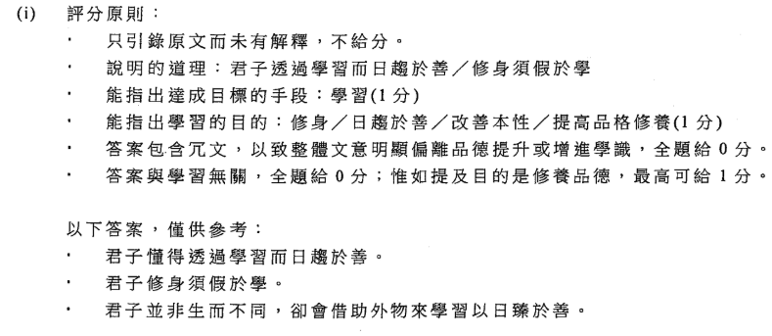
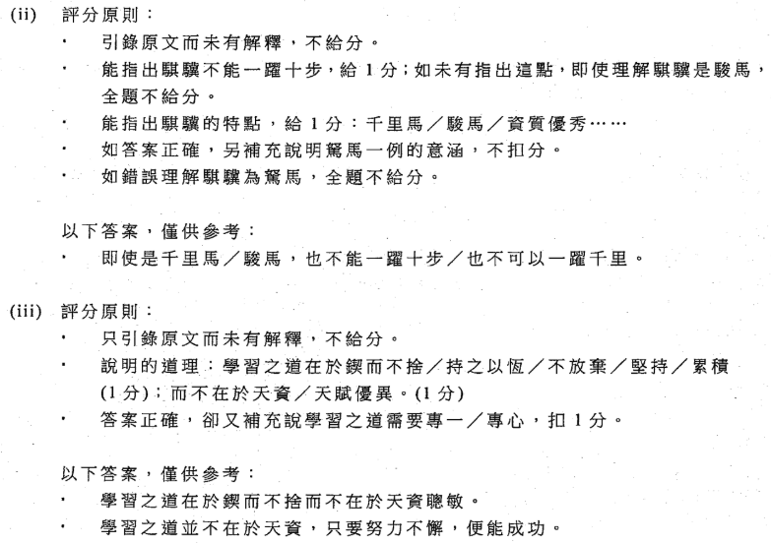
2. 在《勸學》一文中，作者說「學不可以已」。試以自己的文句說明不斷學習的好處。(2分) （DSE 2018）
評分原則：
- 只引錄原文「君子博學而日參省乎己，則知明而行無過矣」，而未有解釋，不給分。
- 指出不斷學習的好處：每項1分，最高給2分。
    - 「知明」：智慧更加明達／提升智慧／更加聰慧／更為明智，給1分。
    - 「行無過」：行為沒有過失／改善品德／改變本性，給1分。
    - 如指出的好處與修身和學問進益無關，扣1分。

以下答案，僅供參考：
- 不斷學習可以使自己智慧通達，行為無過。
- 能提升個人品格修養，使自己心智澄明，那麼行為就不會有過錯。
- 能提升智慧、品行，改變天生的本性。

3. 綜合《勸學》全文，作者運用了甚麼手法說理？(2分) （DSE 2018）
(1) 對比 (2) 比喻 (3) 設問 (4) 襯托
A (1)、(2)
B (1)、(4)
C (2)、(3) | A | B | C | D
D (2)、(4) | ● | ○ | ○ | ○

